Ergebnisse OHI-Umfrage

Im zweiten Quartal 2020 starteten wir das Projekt FlowerPower von DümmenOrange, um unser volles Potenzial zu entfalten. Wir sind weltweit die Nummer eins der Blumenzüchter mit einer starken Position in Vielfalt von Gattungen, und mit der Unterstützung unseres Investors konnten wir in den letzten Jahren eine Reihe von Unternehmen integrieren und stark in Forschungskapazitäten investieren. Wir sehen auch, dass sich die Welt um uns herum wie nie zuvor verändert, mit einem Markt, der von Covid19 getroffen wurde, und einer einzigartigen Gelegenheit, sich zu erneuern und ein gemeinsames Ziel zu definieren.
Stellen Sie sich eine Zukunft vor, in der...
- ... unsere Kunden unsere Fans werden, weil wir tun, was wir sagen und wir sind, wer wir sagen zu sein, ob das nun der dem Kunden am nächsten stehende oder der innovativste Züchter ist
- ... unsere Mitarbeiter sind unsere Fans, wegen unseres Unternehmergeistes, unserer Professionalität und unserer rohen Innovationskraft.
Und, wegen dieser beiden Faktoren, ...
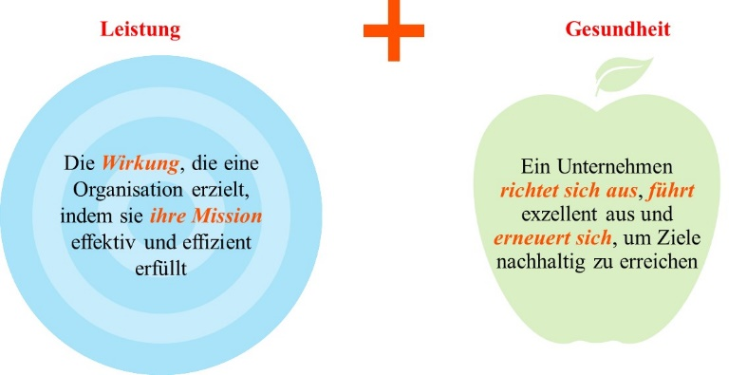
… wir wachsen schneller als der Markt, auf einem wettbewerbsfähigen und nachhaltigen Profitniveau.
Das ist eine gewaltige Veränderung, und wir wissen, dass das Entscheidende bei der Transformation nicht so sehr in der Definition dessen liegt, 'was' wir tun... das wissen wir ziemlich gut. Es liegt in der Art und Weise, wie wir die Dinge tun: in unseren Denkweisen und Verhaltensweisen. Tatsächlich wissen wir, dass 70 % der Veränderungen am "Wie" scheitern. Weil die Führungspersönlichkeiten den Wandel nicht leben und ihm kein Vorbild geben oder es ihnen nicht gelingt, die Organisation zu mobilisieren und zu inspirieren.

Um das "Wie-wir-verändern-wollen" greifbarer zu machen und konkrete Veränderungen in der Art und Weise, wie wir arbeiten und führen, zu definieren, haben wir die Erhebung des Organisatorischen Gesundheitsindex durchgeführt. Diese Umfrage misst die "Gesundheit einer Organisation" im Hinblick auf 3 Ebenen:
- Ausrichtung: In gesunden Organisationen weiß jeder, wohin wir gehen wollen, warum diese Ziele sinnvoll sind, und Mitarbeiter lieben es, Teil dieser Reise und dieser Organisation zu sein.
- Ausführung: Gesunde Organisationen setzen die Dinge um. Das heißt, es gibt klare Transparenz über Leistung und Ziele, wir haben die Fähigkeiten und sind motiviert.
- Erneuerung: Gesunde Organisationen erfassen externe Erkenntnisse, z.B. über Kunden oder Wettbewerber, lernen schnell und entwickeln neue Ideen und setzen sie um.
Organisatorische Gesundheit ist für uns in DümmenOrange keine Option. Wir sind der festen Überzeugung, dass es ein Muss ist, - aus zwei Gründen.
Erstens ist die Gesundheit ein Leitindikator: Gesunde Organisationen erbringen eine 3x höhere finanzielle Leistung als ungesunde Organisationen und sind bei der Veränderung viel erfolgreicher. Zweitens misst das OHI die Ergebnisse (wie gesund wir sind), aber auch die zugrunde liegenden Praktiken (was wir tun). Um die Parallele zur Gesundheit der Menschen zu ziehen: Ergebnisse wären Blutdruck, Gewicht und Herzfrequenz; unsere Praktiken wären, wie oft wir uns gesund ernähren, wie oft wir ins Fitnessstudio gehen und wie oft wir gut schlafen, um uns zu erholen.
Wir freuen uns, dass 43% von Ihnen an der Umfrage teilgenommen haben. Dies ist ein gutes Ergebnis (wenngleich mehr besser wäre), und wir möchten all jenen unter Ihnen danken, die sich die Zeit genommen haben, die Umfrage auszufüllen. Nun möchten wir Ihnen die Ergebnisse und einige der wichtigsten Prioritäten, die wir sehen, mitteilen.
Lassen Sie mich zunächst sagen, dass das Gesamtergebnis für das Unternehmen (67%), bedeutet, dass wir uns in der besseren Hälfte aller Unternehmen in der Datenbank befinden (~1800). Das ist eine gute Ausgangsbasis, aber es ist noch ein langer Weg bis zu den besten 25%. Wenn wir tiefer eintauchen, zeigen die Daten, dass wir bei der Ausführung und Erneuerung eine gute Grundlage haben, aber wir sehen auch die Notwendigkeit, das Gefühl der "Angleichung" zu stärken. Es ist klar, dass die Vision und Strategie des Unternehmens nicht ausreichend verstanden wird und unser Arbeitsumfeld anregender sein könnte. Um unsere Ziele umsetzbarer zu machen: Betrachten wir die Praktiken durch die Brille der drei Dimensionen. Hohe Ränge (1-9) bedeuten, dass wir kollektiv viel Zeit und Aufmerksamkeit auf diese Praktiken verwenden. Niedrige Ränge (29-36) bedeuten, dass wir damit relativ wenig Zeit verbringen.
In Bezug auf die Ausrichtung: Wir haben zu wenig Zeit darauf verwendet, unsere Vision und Strategie mit unseren Mitarbeitern zu teilen und mit ihnen zu erörtern. In Bezug auf die Ausführung: Wir verbringen relativ viel Zeit mit der Festlegung von Zielen und dem Finanzmanagement, aber viel weniger mit dem operativen Management und der Anerkennung der Mitarbeiter für ihre Beiträge. Es hat den Anschein, dass wir uns starke Ziele setzen, ob wir sie erreichen, ist relativ unbedeutend. Und schließlich zur Erneuerung: Wir punkten bei Geschäftspartnerschaften, aber weniger bei der Weitergabe von Wissen und dem Erfassen von externen Ideen.
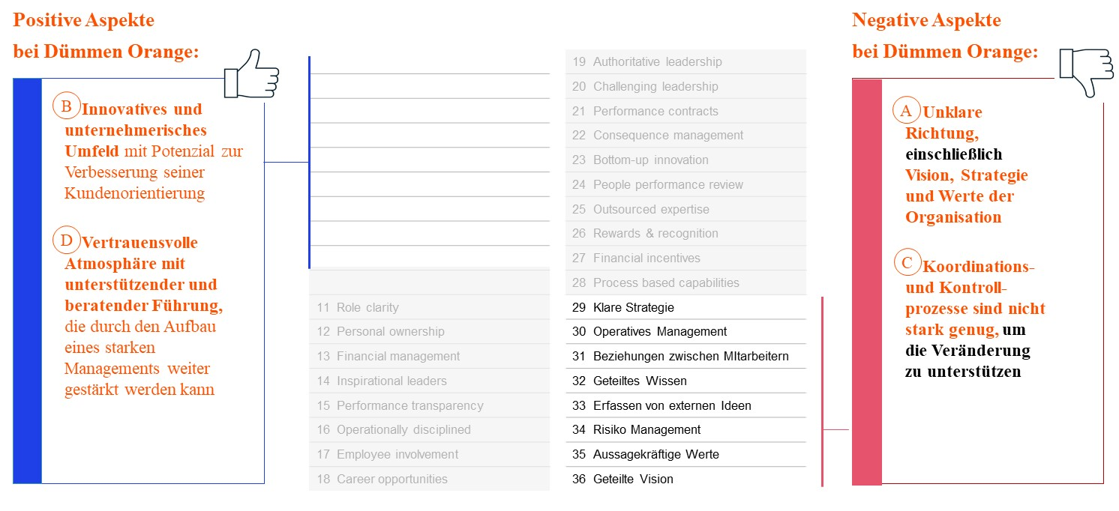
Kurzum: Es gibt eine gute Grundlage, aber wir sehen auch klare Barrieren in unserer Arbeitsweise, um unser volles Potenzial auszuschöpfen und erfolgreich auf eine nachhaltige Zukunft als Markt- und Innovationsführer hinzuarbeiten.
In unserem Bestreben, DümmenOrange zum meistgeschätzten Gartenbauunternehmen und zu einem hervorragenden Arbeitsplatz zu machen, haben wir begonnen, unsere Prioritäten als ExCo zu definieren:
1. Richtung: In den kommenden 2 Monaten werden wir unsere Vision, Mission und gemeinsamen Werte evaluieren und diese auf den aktuellen Stand der Organisation neu ausrichten. In Zukunft werden wir auch daran arbeiten, wie wir unsere Werte in unsere täglichen Prozesse und Handlungen umsetzen können. Wir werden dafür sorgen, dass Sie in diese Bemühungen einbezogen werden und die Ergebnisse klar kommuniziert werden.
2. Koordination und Kontrolle: Es liegt an uns allen, Koordination und Kontrolle zu verbessern: Wir alle müssen Erfolge feiern, aber auch anerkennen, wenn Ziele nicht erreicht werden und wie wir uns von diesen Rückschlägen erholen können. Der Erfolg unseres Unternehmens ist zum Teil durch einzelne Fachleute erreicht worden. Die Welt, in der wir derzeit leben, ist jedoch zerrüttet, und das Tempo der Veränderungen ist so hoch, dass wir uns nicht mehr auf Einzelpersonen verlassen können. Wir müssen uns zusammentun, Wissen teilen, und wir alle müssen zu aktiven Teilnehmern auf dem Weg zum Erfolg werden.
3. Operatives Management: Da Gesundheit keine Top-down-Aktivität ist, sondern etwas, das von uns allen geschaffen wird, haben wir mit den BU- und anderen Teamleitern vereinbart, die Ergebnisse ihrer Abteilungen mit ihren Mitarbeitern zu teilen. Die Teammitglieder werden gemeinsam spezifische Aktionen für die Gruppe festlegen, um die Ergebnisse zu verbessern.

Dies umzusetzen, wird keine Nebentätigkeit sein, denn die Gesundheit/Kultur einer Organisation ist unser Herzstück und ein „Alles oder Nichts“ für unseren Erfolg. Es gibt keine geschäftliche Veränderung ohne persönliche Veränderung, und als Führungskräfte müssen wir den Weg weisen. Der Wandel beginnt bei uns.
Es ist unser Bestreben, ein leistungsstarkes Unternehmen zu sein und DümmenOrange zum angesehensten Gartenbaubetrieb und zum Arbeitgeber der Wahl zu machen. Deshalb müssen wir als Organisation und als Einzelpersonen lernen, und wir laden Sie ein, uns auf diesem Weg zu begleiten.

Hugo Noordhoek Hegt

